Интегрированная непосредственно образовательная деятельность для детей 4-5 лет (средняя группа)
Душистый подарок

Цель:
- Уточнить представления детей о пчёлах, их отличие от других насекомых.
- Учить детей запоминать стихи с помощью образных картинок.
- Формировать представления о том, что пчёлы - полезные насекомые (собирают цветочный сок - нектар, из которого получается мёд).
- Развивать воображение; умение высказывать свои мысли.
Воспитывать бережное отношение ко всему живому на Земле.

Материалы и оборудование: картинки с изображением насекомых (мухи, пчелы, шмеля, кузнечика, осы); для заучивания стихотворения изображение – 1 - пчелы, 2 - пчелы над цветком, 3 – улья, 4 –баночки с мёдом; соты (настоящие или картинка); яркий мешочек, горшочек с мёдом; улей и дупло - изображение; вырезанные из бумаги цветы, музыкальное сопровождение для игры; шапочки-маски пчел; кисточки, гуашь, нарисованные на бумаге ячейки сот - на каждого ребёнка.

Ход непосредственно образовательной деятельности

На полу среди цветов лежит мешочек с горшочком мёда.
Дети заходят в группу.
Воспитатель: Ребята, посмотрите, кто-то принёс нам подарок, как выдумаете что в мешочке? Сейчас мы посмотрим! Что-то твёрдое и тяжёлое. (Достает и открывает горшочек с медом) Понюхайте и попробуйте догадаться, что это? Правильно, мед. Чем мед пахнет? травой, лесом, конфетами) Какой душистый подарок! 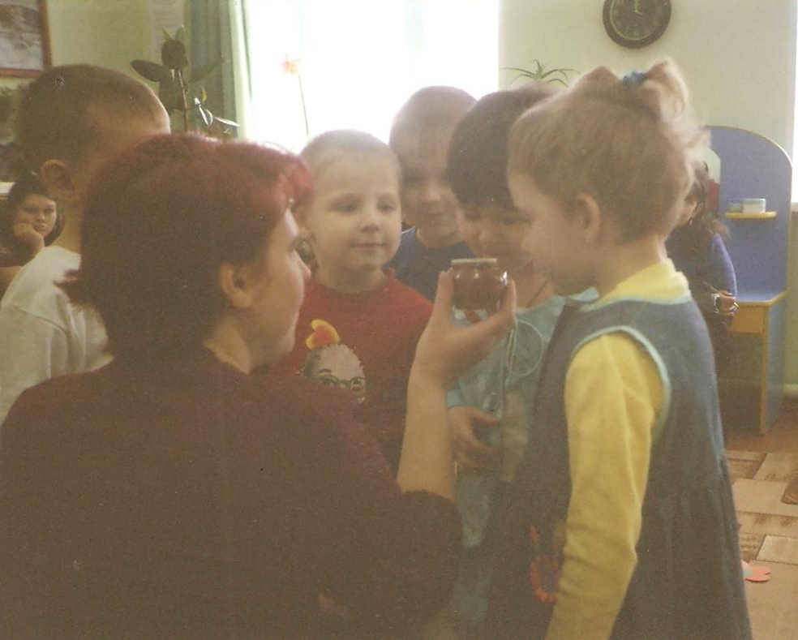
Хотите попробовать. (Дети пробуют мед) Какой вкус у меда? (Ответы детей).
Ребята, а кто знает, откуда берется мед? Правильно его делают пчелы.
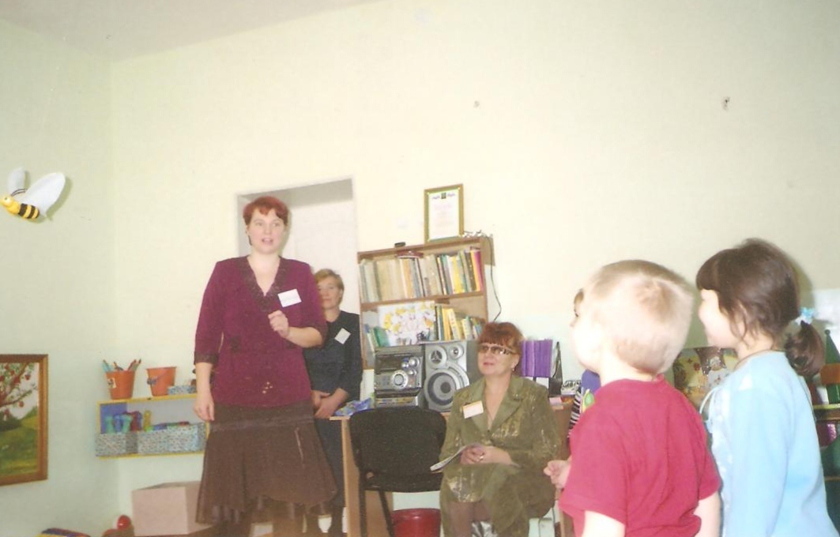
(Показ картинок с изображением нескольких насекомых). Дидактическая игра: «Найди пчелу» (несколько ребят выходят, показывают пчелу).
Посмотрите внимательно на эти картинки, сейчас я по ним расскажу вам стихотворение и мы с вами постараемся его заучить:
Собрать нектар летит пчела
Тончайшим хоботком.
(Показ изображения пчелы)
Ей приготовленный с утра
Раскрывшимся цветком.
(Показ изображения: пчела над цветком)
Душистый и целебный сок
В дом - улей унесёт.
(Показ изображения улья)
И детям, как наступит срок,
Подарит вкусный мёд!
(Показ изображения баночки с мёдом) 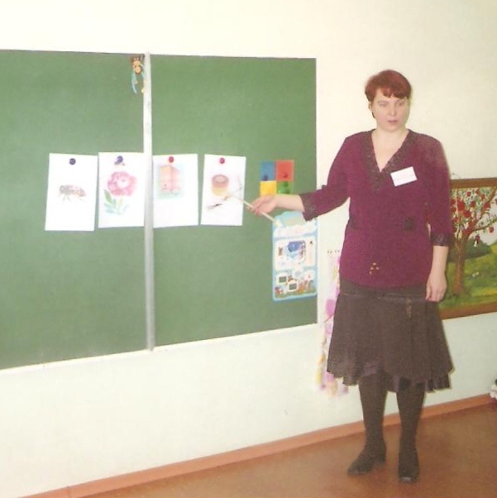
(Несколько раз повторяется стихотворение с показом картинок, затем повторяет кто-то из ребят).
А теперь пчелка приглашает нас поиграть. Представьте себе, что вы - пчелы.
Вечером вы собрались на полянке, сели на цветы и уснули. (Дети садятся на корточки и закрывают глаза, стихи сопровождаются движениями, которые дети выполняют вместе с педагогом). А утром…
. 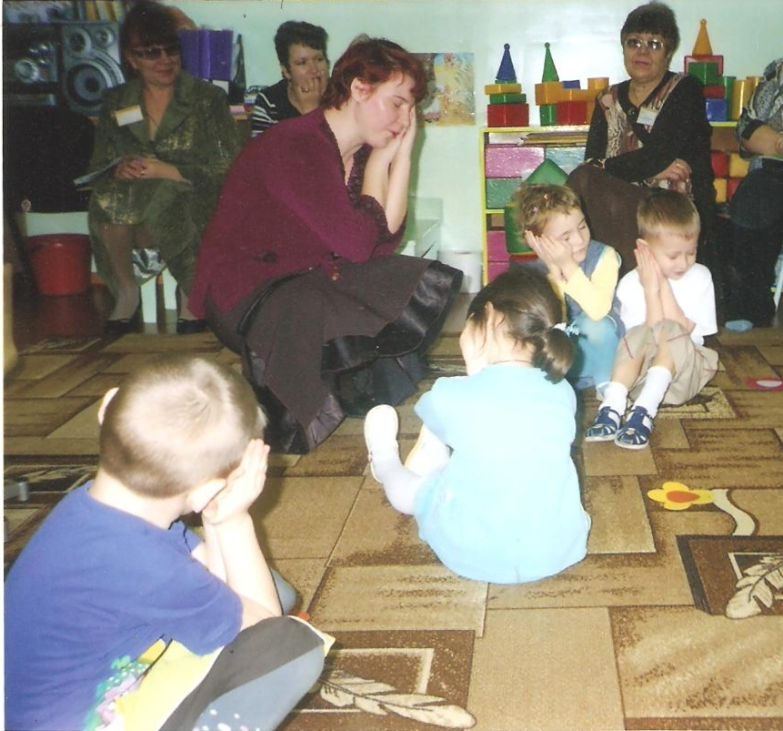)
Утром пчелки проснулись (встают, протирают глаза.)
Улыбнулись, потянулись. (улыбаются и потягиваются.)
Раз - росой они умылись. (умываются
Два - изящно покружились. (кружатся.)
Три - нагнулись и присели. (наклоняются и приседают.)
На четыре - полетели. (летают и жужжат.)
Присядем и отдохнём. Я вам расскажу, как пчёлы делают мёд. Они хоботками высасывают сладкий сок- нектар из серединки цветка (показ цветка) и несут его в свой дом - улей или дупло. Там закладывают нектар в соты, который заранее делают из воска. (Показ сот настоящих или их изображения.) Как вы думаете, какие пчёлы живут в дупле? (Дикие)
А в улье? (Домашние)
Давайте с вами поиграем. Проводится подвижная игра «Пчёлки».
Правила игры: в противоположных сторонах группы устанавливаются «улей» и «дупло». На полу разложены большие бумажные цветы. Девочки - домашние пчёлки, мальчики - дикие. Играет музыка - пчёлы летают, собирают нектар. Музыка замолкает, пчёлы летят в свои домики: дикие - в дупло, домашние - в улей. (Игра повторяется несколько раз. На голову детям можно одеть маски пчёл.) Молодцы, много нектара собрали, из него теперь получится мёд. Мёд очень полезный и вкусный, им питаются пчёлы, люди. А кто ещё любит мёд? (Медведи.) Ребята, а чем мёд полезен? (Ответы детей) Мёдом лечат простуду, кашель, смазывают раны, чтобы они быстрей заживали. Когда-то давно, люди не умели делать сахар, вместо сахара они ели мёд, пили чай с мёдом и поэтому редко болели.
Сейчас мёд добавляют в торты, печенье, конфеты, на основе мёда делают лекарства. Вот как много пользы приносят пчёлы. Как вы думаете, можно ловить и уничтожать пчёл? (Ответы детей) Конечно нельзя!
Ребята, игрушки, услышали про наш чудесный подарок и тоже хотят попробовать мёд. Мы с вами пройдём за столы и наполним мёдом «соты», а затем угостим им игрушки.
(Дети проходят за столы и раскрашивают, заранее приготовленные «соты» желтой гуашью.) (можно натуральным медом).

